Министерство образования Республики Беларусь

Учреждение образования
Белорусский Государственный Университет Информатики и Радиоэлектроники
Факультет компьютерных систем и сетей
Кафедра электронных вычислительных средств

ОТЧЕТ

по лабораторной работе №2
«Объединения»

Выполнил  студ. гр.150702 (пг1)  Ефимчик А.И. |  | Проверил  ст. преп. каф. ЭВС  Демидович Г.Н.
Минск 2022

1 Цель и задачи лабораторной работы
1.1 Целью лабораторной работы является изучение объединений и формирование практических навыков разработки алгоритмов и компьютерных программ объединений.
1.2 Для достижения поставленной цели необходимо решить следующие задачи:
1) Изучить лекционный материал по теме «Объединения» [1]
2) Дополнить и расширить сведения по теме ЛР из учебного пособия [2].
1.3 Выполнить следующие задания по ЛР в соответствии с вариантом №5 , разработав алгоритмы их реализации, запрограммировав их с использованием языка «Си», отладив и представив результаты работы компьютерных программ.
Задание 1 Организовать три очереди с одинаковым количеством элементов, содержащие соответствено имена, отчества и фамилии людей. Составьте очередь из элементов, содержащих полную информацию о людях, воспользовавшись уже созданными очередями и запросив дополнительную информацию.

2 Результаты выполнения лабораторной работы

2.1 Результат выполнения задания 1
2.1.1 На рисунке 1 приведена блок-схема алгоритма для выполнения задания №1 (заполнение массива фигур исходными данными, фильрация данных по периметру, удаление из массива фигур, фигуры заданного цвета).
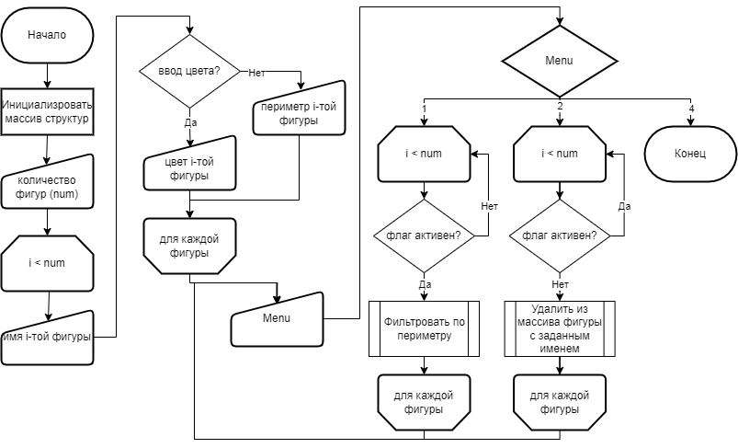Рисунок 1 - Блок-схема алгоритма функции, выполняющей заполнение массива фигур исходными данными, фильрация данных по периметру, удаление из массива фигур, фигуры заданного цвета

2.1.2 Листинг компьютерной программы по заданию 1 (заполнить массив структур, отфильтровать по параметру "периметр", удалить элемент массива по параметру "цвет") .

#include <stdio.h>
#include <stdlib.h>
#include <string.h>
#include "Strings.h"
#include "Struct.h"

struct figure
{
int Square;
char *Name;

union Params
{
float Perimeter;
char Color[7];
// #pragma pack(push, 1)
struct {
// unsigned : 10;
// unsigned : 10;
// unsigned : 10;
// unsigned : 10;

unsigned : 32;
unsigned : 8;
char flag: 8;
};
} params;
};

int main()
{
printf("LAB 2.2 by Efimchik Alexandr from GROUP 150702 \n");
printf("Enter figures num: ");
int num;
scanf("%d", &num);

struct figure *figures;

figures = calloc(num, sizeof(struct figure));

for (int i = 0; i < num; i++)
{
printf("Enter %d figure name: ", i + 1);
figures[i].Name = inputString();
printf("What would you like to enter: \n1)Perimeter\n2)Color\n?\n");
int d;
scanf("%d", &d);
switch (d)
{
case 1:
printf("Enter %d figure perimeter: ", i + 1);
scanf("%f", &figures[i].params.Perimeter);
break;
case 2:
printf("Enter %d figure color: ", i + 1);
char buffer[7];
while (1)
{
fflush(stdin);
scanf("%s", buffer);
if (strlen(buffer) != 6)
{
printf("Invald color (need to be hex)\n");
continue;
} else {
strcpy(figures[i].params.Color, buffer);
figures[i].params.Color[6] = '\0';
break;
}
}
printf("Entered: %s\n", figures[i].params.Color);
break;
default:
printf("Invalid option\n");
break;
}
}

int menu;
while (1)
{

printf("\nSuperStructSoftware\n");
printf("1) Filter figures by perimeter\n");
printf("2) Delete figures by color\n");
printf("3) View structs\n");
printf("4) Exit\n");
scanf("%d", &menu);
switch (menu)
{
case 1:
printf("Enter filter perimeter: ");
float filter_perimeter;
scanf("%f", &filter_perimeter);
printf("Figures, with perimeter smaller than %f: \n", filter_perimeter);
printf(" ==============================\n");
for (int i = 0; i < num; i++)
{
if (figures[i].params.flag)
continue;
if (figures[i].params.Perimeter < filter_perimeter)
{
printf("| Name: %6s | Perimeter: %5.5f |\n", figures[i].Name, figures[i].params.Perimeter);
}
}
printf(" ==============================\n");
break;
case 2:
printf("Specify delete filter: ");
char buffer[7];
while (1)
{
fflush(stdin);
scanf("%s", buffer);
if (strlen(buffer) != 6)
{
printf("Invald color (need to be hex)\n");
} else {
buffer[6] = '\0';
break;
}
}
for (int i = 0; i < num; i++)
{
if (!figures[i].params.flag)
continue;
if (!strcmp(buffer, figures[i].params.Color))
{
for (int j = i + 1; j < num; j++)
{
figures[j - 1] = figures[j];
}
num--;
figures = realloc(figures, sizeof(struct figure) * num);
}
}
viewData(figures, num);
break;
case 3:
viewData(figures, num);
break;
case 4:
return 0;
default:
printf("Invalid menu index\n");
break;
}
}
return 0;
}

char *inputString()
{
char *current_word;
current_word = calloc(1, sizeof(char));
int word_size = 0;
char current_char = 0;
current_char = getc(stdin);
if (current_char != '\n') {
current_word = realloc(current_word, sizeof(char) * (word_size + 1));
current_word[word_size] = current_char;
word_size++;
}
while (1)
{
current_char = getc(stdin);
if (current_char == '\n')
{
break;
}
current_word = realloc(current_word, sizeof(char) * (word_size + 1));
current_word[word_size] = current_char;
word_size++;
};
current_word = realloc(current_word, sizeof(char) * (word_size + 1));
current_word[word_size] = '\0';

return current_word;
}

void viewData(struct figure* f, int num)
{
printf(" ==================================== \n");
for (int i = 0; i < num; i++)
{
if (f[i].params.flag != 0)
{
printf("| Name: %6s | Color: %6s |\n", f[i].Name, f[i].params.Color);
} else {
printf("| Name: %6s | Perimeter: %5.5f |\n", f[i].Name, f[i].params.Perimeter);
}
}
printf(" ==================================== \n");
}

2.2.3 Результаты выполнения компьютерной программы по заданию 1 в виде «скрин-шота» изображения на мониторе представлены на рисунке 2:
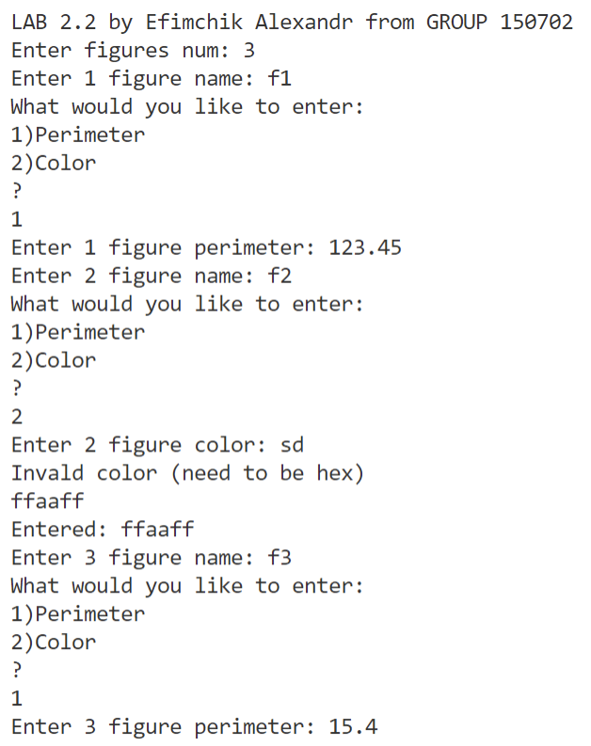 | 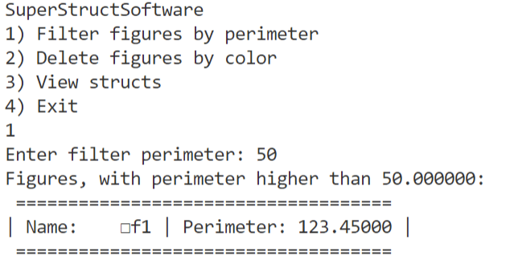 | 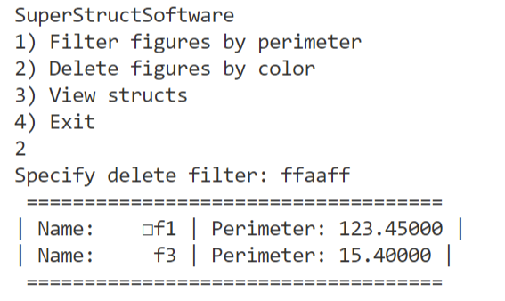
а) | б) | в)
Рисунок 2 - Скрин-шот выполнения операций: а) заполнения массива структур пользовательскими данными; б) фильтрация фигур с заполненным полем «периметр» по заданному значению; в) удаление элемента массива с фигурой заданного названия

2. ВЫВОДЫ ПО РЕЗУЛЬТАТАМ ВЫПОЛНЕНИЯ ЛР
В результате выполнения ЛР изучены методы работы с объединениями (принцип работы, причины использования, плюсы и минусы этого подхода), получены практические навыки по написанию функций работы с объединениями на языке C.

3 КОНТРОЛЬНЫЕ ВОПРОСЫ И ПРЕДЛОЖЕНИЯ
3.1 Пояснить основные положения, термины и определения в материалах лекции (лекций) и литературе по теме ЛР.
3.2 Объяснить алгоритмы выполнения заданий, указанных в данном варианте ЛР.
3.3 Прокомментировать листинги (фрагменты листингов) компьютерных программ в данном варианте ЛР.
3.4 Прокомментировать результаты выполнения заданий, указанных в варианте ЛР.

4 СПИСОК ИСПОЛЬЗОВАННЫХ ИСТОЧНИКОВ
- Лекция «Объединения» . Конспект лекций (личный) по дисциплине ОАиП, Минск, БГУИР, 2022.
- 2 Луцик, Ю. А. Основы алгоритмизации и программирования : язык Си : учебно-метод. пособие / Ю. А. Луцик, А. М. Ковальчук, Е. А. Сасин. – Минск : БГУИР, 2015. – 170с. : ил.

